上海梦贤建筑工程机械制品有限公司

“9.17”机械伤害重伤事故调查报告

2022年9月17日9时左右，在浦东新区泥城镇南芦公路1779号，上海梦贤建筑工程机械制品有限公司（以下简称“梦贤公司”）精工车间发生一起机械伤害事故，造成1人重伤。

事故发生后，根据《中华人民共和国安全生产法》《生产安全事故报告和调查处理条例》（国务院令第493号）等相关法律法规，以及新区人民政府的授权，浦东新区应急管理局牵头，会同浦东新区总工会、上海市公安局浦东分局、泥城镇人民政府，并邀请浦东新区监察委员会组成调查组。调查组通过现场勘查、调查取证、综合分析等，查明了事故发生的原因，认定了事故的性质，提出了对有关责任人员、责任单位的处理建议和防范措施。现将情况报告如下：

1. 基本情况

（一）单位基本情况

梦贤公司，成立于2001年3月1日；住所：上海市浦东新区泥城镇南芦公路1779号；法定代表人：黄天明；公司类型：有限责任公司（国内合资）。主要从事油冷器的生产、销售自产产品。公司占地面积约4000平方米。

（二）相关人员情况

1.黄梦全，梦贤公司安全生产管理人员，负责公司生产、安全管理工作。

2.施玉珍，梦贤公司铣床工。

二、事故发生经过及救援情况

2022年9月17日9时左右，施玉珍在精工车间操作铣床，铣床出现故障。她关掉铣床电源，去查找铣床故障原因的过程中，由于铣床转盘未完全停止，右手被卷进铣床转盘，工友陈川林听到施玉珍的喊叫声后立马过去，看见施玉珍左手捂着右手，立即找了毛巾把施玉珍受伤的手包起来，随后拨打了110和120。9时30分，120救护人员到现场后，将施玉珍送到上海市第六人民医院东院进行救治。

2022年10月18日，施玉珍伤愈出院。

三、现场勘查情况及调查情况

（一）精工车间位于梦贤公司厂房的中东部，该区域分别设置铣床和钻床。铣床在精工车间东面，钻床在车间西面，相隔约两米。（铣床照片如下）

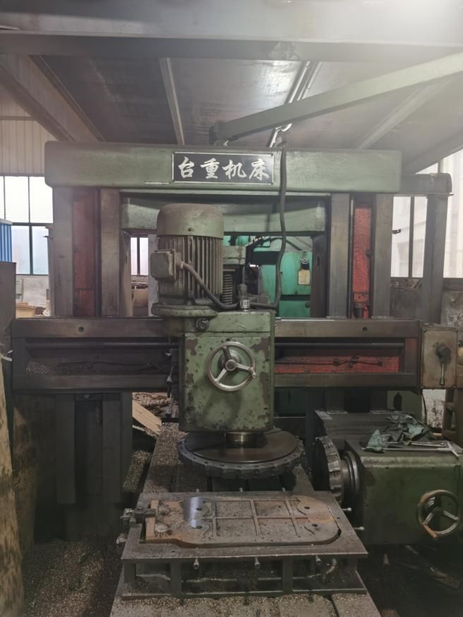

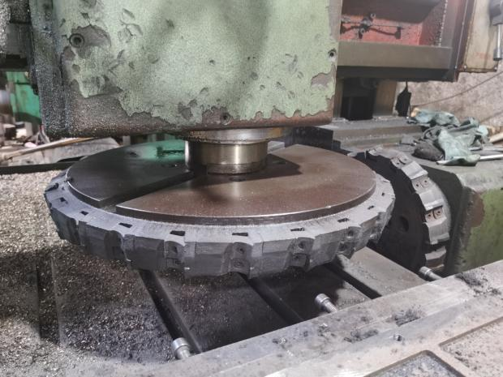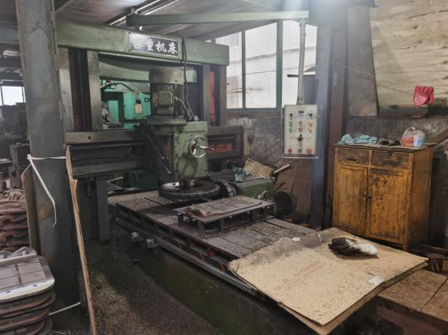

（二）安全管理情况

1.梦贤公司制定的《铣床安全操作规程》，明确了“铣床出现异常情况时应立即停车，请有关人员及时处理。处理故障时应切断铣床电源”。但事发时，施玉珍未找维修人员，自行处理故障。

2.梦贤公司对员工进行了安全生产教育，有教育培训记录，其中包含伤者施玉珍。

3.梦贤公司未能提供隐患排查治理记录、日常安全检查记录。

（三）上海市第六人民医院东院出具的施玉珍出院记录：右手掌部创伤性切断。

三、事故造成的人员伤亡和直接经济损失

（一）受伤人员情况

女，68岁，上海浦东人，梦贤公司退休返聘人员。

根据施玉珍的出院记录，计算损失工作日为1950天，属于重伤。

（二）事故直接经济损失

事故造成的直接经济损失为60万元。

五、事故发生原因和事故性质

（一）事故发生原因

**1.直接原因**

施玉珍违反操作规程，在铣床出现故障时自行查找处理故障，在转盘没有完全停止的状态下，右手进入旋转的转盘铣刀处，导致右手被铣刀切割离断，造成事故。

2.间接原因

梦贤公司安全生产管理人员对作业现场的隐患排查治理、日常安全检查不到位。

（三）事故性质

调查组认为，“9.17”事故是一起一般等级的生产安全责任事故。

六、对事故责任者的责任认定和处理建议

1.施玉珍，梦贤公司铣床操作工，违反操作规程，对事故发生负有直接责任，鉴于其已在事故中受重伤，建议不再追究其行政责任。

2.黄梦全，梦贤公司安全生产管理人员，对作业现场的隐患排查治理、日常安全检查不到位，违反了《中华人民共和国安全生产法》第二十五条第（五）、（六）项的规定，对事故的发生负有责任，建议区应急管理局依法给予行政处罚。

七、整改防范措施建议

梦贤公司要从此次事故中认真吸取教训，认真落实安全管理责任制，加强对作业现场的安全检查，及时发现和杜绝各类违章行为的发生。

9.17施玉珍机械伤害事故调查组

2022年11月8日